

**Мемлекеттік көрсетілетін қызметтердің регламенттерін бекіту туралы**

***Күшін жойған***

Қызылорда облысы әкімдігінің 2014 жылғы 08 сәуірдегі N 540 қаулысы. Қызылорда облысының Әділет департаментінде 2014 жылғы 20 мамырда N 4676 болып тіркелді. Күші жойылды - Қызылорда облыстық әкімдігінің 2014 жылғы 13 қарашадағы N 759 қаулысымен

      Ескерту. Күші жойылды - Қызылорда облыстық әкімдігінің 13.11.2014 N 759 қаулысымен (қол қойылған күнінен бастап қолданысқа енгізіледі).  
      "Қазақстан Республикасындағы жергілікті мемлекеттік басқару және өзін-өзі басқару туралы" Қазақстан Республикасының 2001 жылғы 23 қаңтардағы Заңына және "Мемлекеттік көрсетілетін қызметтер туралы" Қазақстан Республикасының 2013 жылғы 15 сәуірдегі Заңына сәйкес Қызылорда облысының әкімдігі **ҚАУЛЫ ЕТЕДІ:**  
      Қоса беріліп отырған:  
      "Тракторлардың және олардың базасында жасалған өздігінен жүретін шассилер мен механизмдерді, монтаждалған арнайы жабдығы бар тіркемелерді қоса алғанда, олардың тіркемелерінің, өздігінен жүретін ауыл шаруашылығы, мелиоративтік және жол-құрылыс машиналары мен механизмдерінің, сондай-ақ жүріп өту мүмкіндігі жоғары арнайы машиналардың кепілін тіркеу және мемлекеттік тіркеу туралы куәлік беру" мемлекеттік көрсетілетін қызмет регламенті;  
      "Тракторларды және олардың базасында жасалған өздiгiнен жүретiн шассилер мен механизмдердi, өздiгiнен жүретiн ауыл шаруашылығы, мелиоративтiк және жол-құрылыс машиналары мен механизмдерiн, сондай-ақ жүріп өту мүмкіндігі жоғары арнайы машиналарды сенiмхат бойынша басқаратын адамдарды тiркеу" мемлекеттік көрсетілетін қызмет регламенті;  
      "Тракторларды және олардың базасында жасалған өздігінен жүретін шассилер мен механизмдерді, монтаждалған арнайы жабдығы бар тіркемелерді қоса алғанда, олардың тіркемелерін, өздігінен жүретін ауыл шаруашылығы, мелиоративтік және жол-құрылысы машиналары мен механизмдерін, сондай-ақ жүріп өту мүмкіндігі жоғары арнайы машиналарды жыл сайынғы мемлекеттік техникалық байқаудан өткізу" мемлекеттік көрсетілетін қызмет регламенті;  
      "Тракторларға және олардың базасында жасалған өздiгiнен жүретiн шассилер мен механизмдерге, монтаждалған арнайы жабдығы бар тiркемелердi қоса алғанда, олардың тiркемелерiне, өздiгiнен жүретiн ауыл шаруашылығы, мелиоративтiк және жол-құрылыс машиналары мен механиздеріне, сондай-ақ жүрiп өту мүмкiндiгi жоғары арнайы машиналарға ауыртпалықтың жоқ (бар) екендігі туралы ақпарат ұсыну" мемлекеттік көрсетілетін қызмет регламенті;  
      "Тракторларды және олардың базасында жасалған өздігінен жүретін шассилер мен механизмдерді, өздігінен жүретін ауыл шаруашылығы, мелиоративтік және жол-құрылыс машиналары мен механизмдерін, сондай-ақ жүріп өту мүмкіндігі жоғары арнайы машиналарды жүргізу құқығына куәліктер беру" мемлекеттік көрсетілетін қызмет регламенті;  
      "Тракторларды және олардың базасында жасалған өздiгiнен жүретiн шассилер мен механизмдердi, монтаждалған арнайы жабдығы бар тiркемелердi қоса алғанда, олардың тiркемелерiн, өздiгiнен жүретiн ауыл шаруашылығы, мелиоративтiк және жол-құрылыс машиналары мен механизмдерiн, сондай-ақ жүріп өту мүмкіндігі жоғары арнайы машиналарды нөмiрлiк тiркеу белгiлерiн бере отырып, тiркеу, қайта тiркеу" мемлекеттік көрсетілетін қызмет регламенті бекітілсін.  
      2. Осы қаулының орындалуын бақылау Қызылорда облысы әкімінің орынбасары Р.С. Нұртаевқа жүктелсін.  
      3. Осы қаулы алғашқы ресми жарияланған күнінен кейін күнтізбелік он күн өткен соң қолданысқа енгізіледі, бірақ "Техникалық инспекция саласында мемлекеттік қызметтер көрсету стандарттарын бекіту туралы" Қазақстан Республикасы Үкіметінің 2014 жылғы 3 наурыздағы N 171 қаулысы қолданысқа енгізілгеннен бұрын емес.

|  |  |
| --- | --- |
| Қызылорда облысы |  |
| әкімінің міндетін атқарушы | Н. Әлібаев |

|  |  |
| --- | --- |
|  | Қызылорда облысы әкімдігінің 2014 жылғы "8" сәуірдегі N 540 қаулысымен бекітілген |

**"Тракторлардың және олардың базасында жасалған өздігінен жүретін шассилер мен механизмдерді, монтаждалған арнайы жабдығы бар тіркемелерді қоса алғанда, олардың тіркемелерінің, өздігінен жүретін ауыл шаруашылығы, мелиоративтік және жол-құрылыс машиналары мен механизмдерінің, сондай-ақ жүріп өту мүмкіндігі жоғары арнайы машиналардың кепілін тіркеу және мемлекеттік тіркеу туралы куәлік беру" мемлекеттік көрсетілетін қызмет регламенті**  
**1. Жалпы ережелер**

      1. Көрсетілетін қызметті берушінің атауы: облыстың, ауданның, облыстық маңызы бар қаланың жергілікті атқарушы органдары ("Қызылорда облысының ауыл шаруашылығы басқармасы" мемлекеттік мекемесі, аудандардың, облыстық маңызы бар қаланың ауыл шаруашылығы бөлімдері (бұдан әрі – көрсетілетін қызметті беруші)).  
      Өініштерді қабылдау және мемлекеттік көрсетілетін қызмет нәтижелерін беру көрсетілетін қызметті беруші арқылы жүзеге асырылады.  
      2. Көрсетілетін мемлекеттік қызмет нысаны: қағаз түрінде.  
      3. Көрсетiлетiн мемлекеттiк қызметтiң нәтижесi - тракторлардың және олардың базасында жасалған өздiгiнен жүретiн шассилер мен механизмдердi, монтаждалған арнайы жабдығы бар тiркемелердi қоса алғанда, олардың тiркемелерiн, өздiгiнен жүретiн ауыл шаруашылығы, мелиоративтiк және жол-құрылыс машиналары мен механизмдерiнiң, сондай-ақ жүріп өту мүмкіндігі жоғары арнайы машиналардың кепiлiн тiркеу және мемлекеттiк тiркеу туралы куәлiкті (бұдан әрі – куәлiк немесе телнұсқа) қағаз нысанда беру.  
      4. Мемлекеттік қызмет ақылы негізде көрсетіледі.

**2. Мемлекеттік қызмет көрсету процесінде көрсетілетін қызметті берушінің құрылымдық бөлімшелерінің (қызметкерлерінің) іс-қимыл тәртібінің сипаттамасы**

      5. Мемлекеттік қызмет көрсету бойынша рәсімді (іс-қимылды) бастауға негіздеме: көрсетілетін қызметті алушының не оның өкілінің (нотариат куәландырған сенімхат бойынша) (бұдан әрі – оның өкілі) көрсетілетін қызметті берушіге Қазақстан Республикасы Үкіметінің 2014 жылғы 3 наурыздағы N 171 қаулысымен бекітілген "Тракторлардың және олардың базасында жасалған өздігінен жүретін шассилер мен механизмдерді, монтаждалған арнайы жабдығы бар тіркемелерді қоса алғанда, олардың тіркемелерінің, өздігінен жүретін ауыл шаруашылығы, мелиоративтік және жол-құрылыс машиналары мен механизмдерінің, сондай-ақ өту мүмкіндігі жоғары арнайы машиналардың кепілін тіркеу және мемлекеттік тіркеу туралы куәлік беру" мемлекеттік көрсетілетін қызмет стандартының (бұдан әрі - стандарт) қосымшасына сәйкес нысан бойынша өтініш ұсынуы.  
      6. Мемлекеттік қызмет көрсету процесінің құрамына кіретін әрбір рәсімнің (іс-қимылдың) мазмұны, оларды орындаудың ұзақтығы:  
      1) көрсетілетін қызметті алушы не оның өкілі көрсетілетін қызметті берушіге стандарттың 9-тармағына сәйкес құжаттарды ұсынады;  
      2) көрсетілетін қызметті берушінің кеңсе қызметкері құжаттарды тіркейді, көрсетілетін қызметті алушыға немесе оның өкіліне кіріс нөмірін, тіркелген күнін, өтінішті қабылдаған лауазымды адамның тегі мен аты-жөнін, мемлекеттік көрсетілетін қызметті алу күнін (уақытын) және құжаттарды беру орнын көрсете отырып, тіркелген өтініштің көшірмесін береді және құжаттарды орындаушыға ұсынады (отыз минуттан аспайды);  
      көрсетілетін қызметті беруші егер Қазақстан Республикасының заңдарында өзгеше көзделмесе, мемлекеттік қызметті көрсету кезінде ақпараттық жүйелерде қамтылған заңмен қорғалатын құпияны құрайтын мәліметтерді пайдалануға көрсетілетін қызметті алушының жазбаша келісімін алуға міндетті;  
      3) орындаушы құжаттарды қарайды, куәлікті немесе телнұсқаны дайындайды және кеңсе қызметкеріне жолдайды (екі жұмыс күні ішінде);  
      4) кеңсе қызметкері куәлікті немесе телнұсқаны тіркейді және көрсетілетін қызметті алушыға не оның өкіліне береді (отыз минуттан аспайды).

**3. Мемлекеттік қызмет көрсету процесінде көрсетілетін қызметті берушінің құрылымдық бөлімшелерінің (қызметкерлерінің) өзара іс-қимыл тәртібінің сипаттамасы**

      7. Мемлекеттік қызмет көрсету процесіне қатысатын көрсетілетін қызметті берушінің құрылымдық бөлімшелерінің (қызметкерлерінің) тізбесі:  
      1) көрсетілетін қызметті берушінің кеңсе қызметкері;  
      2) орындаушы.  
      8. Құрылымдық бөлімшелер (қызметкерлер) арасындағы әрбір рәсімнің (іс-қимылдың) реттілігі мен ұзақтығы көрсетілген рәсімдер (іс-қимылдар) сипаттамасы осы регламенттің 1-қосымшасында келтірілген.  
      9. Әрбір рәсімнің (іс-қимылдың) ұзақтығы көрсетілген рәсімдер (іс-қимылдар) реттілігінің сипаттамасы осы регламенттің 2-қосымшасына сәйкес әрбір рәсімнің (іс-қимылдың) өту блок-схемасында келтірілген.

**4. Мемлекеттік қызмет көрсететін лауазымды тұлғалардың жауапкершілігі**

      10. Көрсетілетін қызметті берушінің басшысы (бұдан әрі – лауазымды тұлға) мемлекеттік көрсетілетін қызметті көрсетуге жауапты тұлға болып табылады.  
      Лауазымды тұлға Қазақстан Республикасының заңнамасына сәйкес белгіленген мерзімде мемлекеттік қызмет көрсетуге жауапкершілікте болады.  
      11. Мемлекеттік қызмет көрсету мәселелері бойынша әрекеттерге (әрекетсіздікке) шағымдану стандарттың 3-бөліміне сәйкес жүргізіледі.  
      12. Қызмет көрсету жөнінде ақпарат алуға, сондай-ақ, оның сапасын бағалау (оның ішінде шағымдану) қажет болған жағдайда ақпарат алу үшін байланыс телефонының нөмірі: 8 (7242) 60 54 43, бірыңғай байланыс орталығы (1414).

|  |  |
| --- | --- |
|  | "Тракторлардың және олардың базасында жасалған өздiгiнен жүретiн шассилер мен механизмдердiң, монтаждалған арнайы жабдығы бар өздігінен жүретін ауыл шаруашылығы, мелиоративтік және жол-құрылыс машиналары мен тетіктерді қоса алғанда,тракторларды және олардың базасында жасалған өздігінен жүретін шассилер мен тетіктерді, оларға тіркемелерді, сонымен қатар жүріп өту мүмкіндігі жоғары арнайы машиналардың кепілін тіркеу және мемлекеттік тіркеу туралы куәлік беру" мемлекеттік көрсетілетін қызмет регламентіне 1-қосымша |

      Құрылымдық бөлімшелер (қызметкерлер) арасындағы әрбір рәсімнің (іс-қимылдың) реттілігі мен ұзақтығы көрсетілген рәсімдер (іс-қимылдар) сипаттамасы

|  |  |  |  |  |
| --- | --- | --- | --- | --- |
| 1 | Іс-әрекеттің (барысы, жұмыстар ағыны, нөмірі) | 1 | 2 | 3 |
| 2 | Құрылымдық бөлімшелердің атауы | Көрсетілетін қызметті берушінің кеңсе қызметкері | Орындаушы | Көрсетілетін қызметті берушінің кеңсе қызметкері |
| 3 | Іс-әрекеттердің (үдерістің, операция рәсімінің) атауы және олардың сипаттамасы | құжаттарды тіркейді, көрсетілетін қызметті алушыға не оның өкіліне өтініштің көшірмесін береді | құжаттарды қарайды, куәлікті немесе телнұсқаны дайындайды | куәлікті немесе телнұсқаны тіркейді |
| 4 | Аяқталу нысаны (деректер, құжат, ұйымдастыру-өкімдік шешім) | құжаттарды орындаушыға ұсынады | куәлікті немесе телнұсқаны кеңсе қызметкеріне жолдайды | куәлікті немесе телнұсқаны көрсетілетін қызметті алушыға не оның өкіліне береді |
| 5 | Орындалу мерзімі | 30 минуттан аспайды | 2 жұмыс күні ішінде | 30 минуттан аспайды |

|  |  |
| --- | --- |
|  | "Тракторлардың және олардың базасында жасалған өздiгiнен жүретiн шассилер мен механизмдердiң, монтаждалған арнайы жабдығы бар өздігінен жүретін ауыл шаруашылығы, мелиоративтік және жол-құрылыс машиналары мен тетіктерді қоса алғанда, тракторларды және олардың базасында жасалған өздігінен жүретін шассилер мен тетіктерді, оларға тіркемелерді, сонымен қатар жүріп өту мүмкіндігі жоғары арнайы машиналардың кепілін тіркеу және мемлекеттік тіркеу туралы куәлік беру" мемлекеттік көрсетілетін қызмет регламентіне 2-қосымша |

**Әрбір рәсімнің (іс-қимылдың) ұзақтығы көрсетілген рәсімдер (іс-қимылдар) реттілігі сипаттамасының өту блок-схемасы**

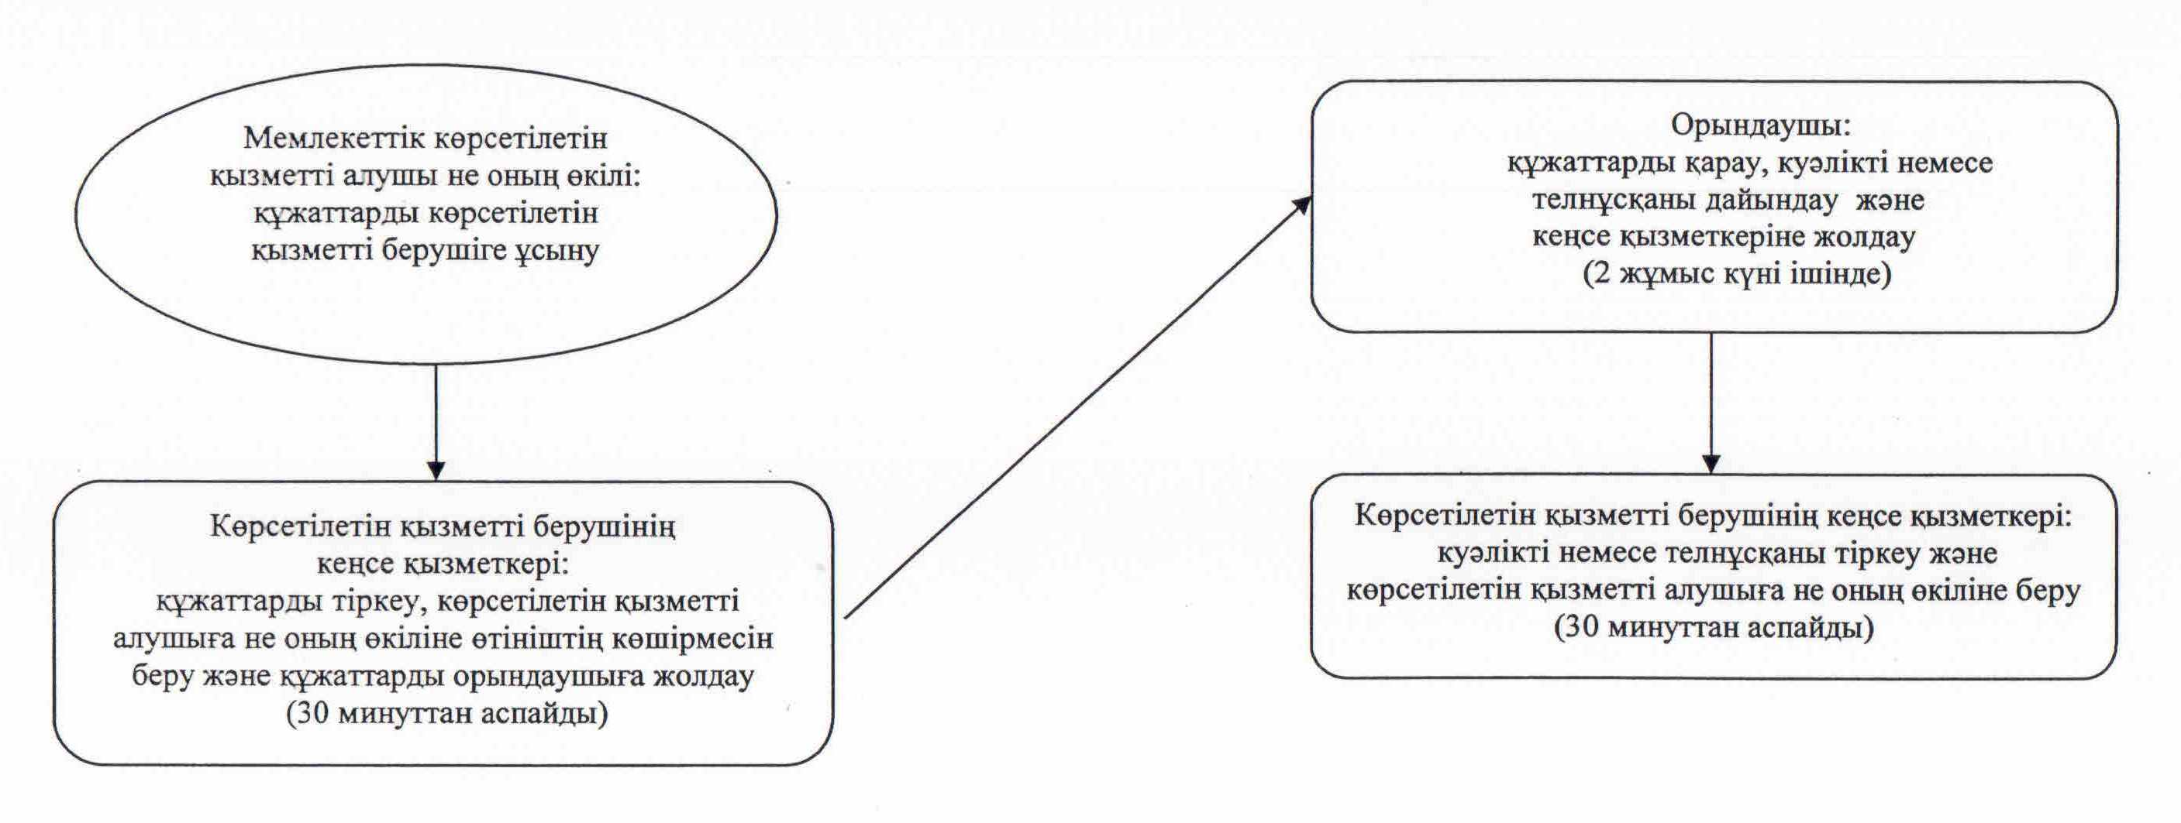

|  |  |
| --- | --- |
|  | Қызылорда облысы әкімдігінің 2014 жылғы "8" сәуірдегі N 540 қаулысымен бекітілген |

**"Тракторларды және олардың базасында жасалған өздiгiнен жүретiн шассилер мен механизмдердi, өздiгiнен жүретiн ауыл шаруашылығы, мелиоративтiк және жол-құрылыс машиналары мен механизмдерiн, сондай-ақ жүріп өту мүмкіндігі жоғары арнайы машиналарды сенiмхат бойынша басқаратын адамдарды тiркеу" мемлекеттік көрсетілетін қызмет регламенті**  
**1. Жалпы ережелер**

      1. Көрсетілетін қызметті берушінің атауы: облыстың, ауданның, облыстық маңызы бар қаланың жергілікті атқарушы органдары ("Қызылорда облысының ауыл шаруашылығы басқармасы" мемлекеттік мекемесі, аудандардың, облыстық маңызы бар қаланың ауыл шаруашылығы бөлімдері (бұдан әрі – көрсетілетін қызметті беруші)).  
      Өтініштерді қабылдау және мемлекеттік көрсетілетін қызмет нәтижелерін беру көрсетілетін қызметті беруші арқылы жүзеге асырылады.  
      2. Көрсетілетін мемлекеттік қызмет нысаны: қағаз түрінде.  
      3. Көрсетiлетiн мемлекеттiк қызметтiң нәтижесi – көлік басқаруға арналған сенімхатқа мөртаңба басу (бұдан әрі – мөртаңба басу).  
      4. Мемлекеттік қызмет тегін көрсетіледі.

**2. Мемлекеттік қызмет көрсету процесінде көрсетілетін қызметті берушінің құрылымдық бөлімшелерінің (қызметкерлерінің) іс-қимыл тәртібінің сипаттамасы**

      5. Мемлекеттік қызмет көрсету бойынша рәсімді (іс-қимылды) бастауға негіздеме: көрсетілетін қызметті алушының немесе оның өкілінің (нотариат куәландырған сенімхат бойынша) (бұдан әрі – оның өкілі) көрсетілетін қызметті берушіге еркін нысанда өтініш ұсынуы.  
      6. Мемлекеттік қызмет көрсету процесінің құрамына кіретін әрбір рәсімнің (іс-қимылдың) мазмұны, оларды орындаудың ұзақтығы:  
      1) көрсетілетін қызметті алушы немесе оның өкілі көрсетілетін қызметті берушіге Қазақстан Республикасы Үкіметінің 2014 жылғы 3 наурыздағы N 171 қаулысымен бекітілген "Тракторларды және олардың базасында жасалған өздiгiнен жүретiн шассилер мен механизмдердi, өздiгiнен жүретiн ауылшаруашылығы, мелиоративтiк және жол-құрылыс машиналары мен механизмдерiн, сондай-ақ жүріп өту мүмкіндігі жоғары арнайы машиналарды сенiмхат бойынша басқаратын адамдарды тiркеу" мемлекеттік көрсетілетін қызмет стандартының (бұдан әрі - стандарт) 9-тармағына сәйкес құжаттарды ұсынады;  
      2) көрсетілетін қызметті берушінің кеңсе қызметкері құжаттарды тіркейді, көрсетілетін қызметті алушыға кіріс нөмірін, тіркелген күнін, өтінішті қабылдаған лауазымды адамның тегі мен аты-жөнін, мемлекеттік көрсетілетін қызметті алу күнін (уақытын) және құжаттарды беру орнын көрсете отырып, тіркелген өтініштің көшірмесін береді және құжаттарды орындаушыға жолдайды (отыз минуттан аспайды);  
      3) орындаушы құжаттарды қарайды, сенімхатқа мөртаңба басады және сенімхатты кеңсе қызметкеріне жолдайды (бір жұмыс күні ішінде);  
      4) кеңсе қызметкері сенімхатты тіркейді және көрсетілген қызметті алушыға немесе оның өкіліне береді (отыз минуттан аспайды).

**2. Мемлекеттік қызмет көрсету процесінде көрсетілетін қызметті берушінің құрылымдық бөлімшелерінің (қызметкерлерінің) өзара іс-қимыл тәртібінің сипаттамасы**

      7. Мемлекеттік қызмет көрсету процесіне қатысатын көрсетілетін қызметті берушінің құрылымдық бөлімшелердің (қызметкерлердің) тізбесі:  
      1) көрсетілетін қызметті берушінің кеңсе қызметкері;  
      2) орындаушы.  
      8. Құрылымдық бөлімшелер (қызметкерлер) арасындағы әрбір рәсімнің (іс-қимылдың) реттілігі мен ұзақтығы көрсетілген рәсімдер (іс-қимылдар) сипаттамасы осы регламенттің 1-қосымшасында келтірілген.  
      9. Әрбір рәсімнің (іс-қимылдың) ұзақтығы көрсетілген рәсімдер (іс-қимылдар) реттілігінің сипаттамасы осы регламенттің 2-қосымшасына сәйкес әрбір рәсімнің (іс-қимылдың) өту блок-схемасында келтірілген.

**4. Мемлекеттік қызмет көрсететін лауазымды тұлғалардың жауапкершілігі**

      10. Көрсетілетін қызметті берушінің басшысы (бұдан әрі – лауазымды тұлға) мемлекеттік көрсетілетін қызметті көрсетуге жауапты тұлға болып табылады.  
      Лауазымды тұлға Қазақстан Республикасының заңнамасына сәйкес белгіленген мерзімде мемлекеттік қызмет көрсетуге жауапкершілікте болады.  
      11. Мемлекеттік қызмет көрсету мәселелері бойынша әрекеттерге (әрекетсіздікке) шағымдану стандарттың 3-бөліміне сәйкес жүргізіледі.  
      12. Қызмет көрсету жөнінде ақпарат алуға, сондай-ақ, оның сапасын бағалау (оның ішінде шағымдану) қажет болған жағдайда ақпарат алу үшін байланыс телефонының нөмірі: 8 (7242) 60 54 43, бірыңғай байланыс орталығы (1414).

|  |  |
| --- | --- |
|  | "Тракторларды және олардың базасында жасалған өздiгiнен жүретiн шассилер мен механизмдердi, өздiгiнен жүретiн ауыл шаруашылығы, мелиоративтiк және жол-құрылыс машиналары мен механизмдерiн, сондай-ақ жүріп өту мүмкіндігі жоғары арнайы машиналарды сенiмхат бойынша басқаратын адамдарды тiркеу" мемлекеттік көрсетілетін қызмет регламенті 1-қосымша |

      Құрылымдық бөлімшелер (қызметкерлер) арасындағы әрбір рәсімнің (іс-қимылдың) реттілігі мен ұзақтығы көрсетілген рәсімдер (іс-қимылдар) сипаттамасы

|  |  |  |  |  |
| --- | --- | --- | --- | --- |
| 1 | Іс-әрекеттің (барысы, жұмыстар ағыны, нөмірі) | 1 | 2 | 3 |
| 2 | Құрылымдық бөлімшелердің атауы | Көрсетілетін қызметті берушінің кеңсе қызметкері | Орындаушы | Көрсетілетін қызметті берушінің кеңсе қызметкері |
| 3 | Іс-әрекеттердің (үдерістің, операция рәсімінің) атауы және олардың сипаттамасы | құжаттарды тіркейді, көрсетілетін қызметті алушыға немесе оның өкіліне өтініштің көшірмесін береді | құжаттарды қарайды, сенімхатқа мөртаңба басады | сенімхатты тіркейді |
| 4 | Аяқталу нысаны (деректер, құжат, ұйымдастыру-өкімдік шешім) | құжаттарды орындаушыға жолдайды | сенімхатты кеңсе қызметкеріне жолдайды | сенімхатты көрсетілетін қызметті алушыға немесе оның өкіліне береді |
| 5 | Орындалу мерзімі | 30 минуттан аспайды | 1 жұмыс күні ішінде | 30 минуттан аспайды |

|  |  |
| --- | --- |
|  | "Тракторларды және олардың базасында жасалған өздiгiнен жүретiн шассилер мен механизмдердi, өздiгiнен жүретiн ауыл шаруашылығы, мелиоративтiк және жол-құрылыс машиналары мен механизмдерiн, сондай-ақ жүріп өту мүмкіндігі жоғары арнайы машиналарды сенiмхат бойынша басқаратын адамдарды тiркеу" мемлекеттік көрсетілетін қызмет регламенті 2-қосымша |

**Әрбір рәсімнің (іс-қимылдың) ұзақтығы көрсетілген рәсімдер (іс-қимылдар) реттілігі сипаттамасының өту блок-схемасы**

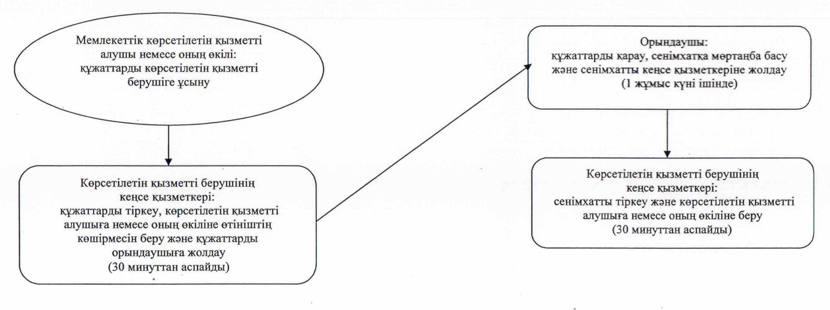

|  |  |
| --- | --- |
|  | Қызылорда облысы әкімдігінің 2014 жылғы "8" сәуірдегі N 540 қаулысымен бекітілген |

**"Тракторларды және олардың базасында жасалған өздігінен жүретін шассилер мен механизмдерді, монтаждалған арнайы жабдығы бар тіркемелерді қоса алғанда, олардың тіркемелерін, өздігінен жүретін ауыл шаруашылығы, мелиоративтік және жол-құрылысы машиналары мен механизмдерін, сондай-ақ жүріп өту мүмкіндігі жоғары арнайы машиналарды жыл сайынғы мемлекеттік техникалық байқаудан өткізу" мемлекеттік көрсетілетін қызмет регламенті**  
**1. Жалпы ережелер**

      1. Көрсетілетін қызметті берушінің атауы: облыстың, ауданның, облыстық маңызы бар қаланың жергілікті атқарушы органдары ( "Қызылорда облысының ауыл шаруашылығы басқармасы" мемлекеттік мекемесі, аудандардың, облыстық маңызы бар қаланың ауыл шаруашылығы бөлімдері (бұдан әрі – көрсетілетін қызметті беруші)).  
      Өтініштерді қабылдау және мемлекеттік көрсетілетін қызмет нәтижелерін беру:  
      1) көрсетілетін қызметті беруші;  
      2) www.e.gov.kz "электрондық үкімет" веб-порталы (бұдан әрі – портал) арқылы жүзеге асырылады.  
      2. Көрсетілетін мемлекеттік қызметтің нысаны: электрондық (ішінара автоматтандырылған) және (немесе) қағаз түрінде.  
      3. Көрсетiлетiн мемлекеттiк қызметтiң нәтижелері:  
      1) көрсетілетін қызметті берушіге жүгінген жағдайда – мемлекеттік техникалық байқаудан өткені туралы талонды (бұдан әрі – талон) (талонның телнұсқасын) бере отырып, тракторларды және олардың базасында жасалған өздiгiнен жүретiн шассилер мен механизмдердi, монтаждалған арнайы жабдығы бар тiркемелердi қоса алғанда, олардың тiркемелерiн, өздiгiнен жүретiн ауыл шаруашылығы, мелиоративтiк және жол-құрылысы машиналары мен механизмдерiн, сондай-ақ жүріп өту мүмкіндігі жоғары арнайы машиналарды мемлекеттiк техникалық байқаудан өткiзу;  
      2) порталда – құжаттарды қарауға қабылдау туралы хабарлама.  
      4. Мемлекеттік қызмет тегін көрсетіледі.

**2. Мемлекеттік қызмет көрсету процесінде көрсетілетін қызметті берушінің құрылымдық бөлімшелерінің (қызметкерлерінің) іс-қимыл тәртібінің сипаттамасы**

      5. Мемлекеттік қызмет көрсету бойынша рәсімді (іс-қимылды) бастауға негіздеме: көрсетілетін қызметті алушының немесе оның өкілінің (нотариат куәландырған сенімхат бойынша) (бұдан әрі - оның өкілі) көрсетілетін қызметті берушіге немесе портал арқылы еркін нысандағы өтініш ұсынуы.  
      6. Мемлекеттік қызмет көрсету процесінің құрамына кіретін әрбір рәсімнің (іс-қимылдың) мазмұны, оларды орындаудың ұзақтығы:  
      1) көрсетілетін қызметті алушы немесе оның өкілі көрсетілетін қызметті берушіге Қазақстан Республикасы Үкіметінің 2014 жылғы 3 наурыздағы N 171 қаулысымен бекітілген "Тракторларды және олардың базасында жасалған өздігінен жүретін шассилер мен механизмдерді, монтаждалған арнайы жабдығы бар тіркемелерді қоса алғанда, олардың тіркемелерін, өздігінен жүретін ауыл шаруашылығы, мелиоративтік және жол-құрылысы машиналары мен механизмдерін, сондай-ақ жүріп өту мүмкіндігі жоғары арнайы машиналарды жыл сайынғы мемлекеттік техникалық байқаудан өткізу" мемлекеттік көрсетілетін қызмет стандартының (бұдан әрі - стандарт) 9-тармағына сәйкес құжаттарды ұсынады;  
      2) көрсетілетін қызметті берушінің кеңсе қызметкері құжаттарды тіркейді, көрсетілетін қызметті алушыға немесе оның өкіліне кіріс нөмірін, тіркелген күнін, өтінішті қабылдаған лауазымды адамның тегі мен аты-жөнін және мемлекеттік көрсетілетін қызметті алу күні (уақыты) мен құжаттарды беру орнын көрсете отырып, тіркелген өтініштің көшірмесін береді және құжаттарды орындаушыға ұсынады (отыз минуттан аспайды);  
      3) орындаушы құжаттарды қарайды, талонды немесе талонның телнұсқасын дайындайды және кеңсе қызметкеріне жолдайды (он төрт жұмыс күні ішінде);  
      4) көрсетілетін қызметті берушінің кеңсе қызметкері талонды немесе талонның телнұсқасын тіркейді және көрсетілген қызметті алушыға немесе оның өкіліне береді (отыз минуттан аспайды).

**3. Мемлекеттік қызмет көрсету процесінде көрсетілетін қызметті берушінің құрылымдық бөлімшелерінің (қызметкерлерінің) өзара іс-қимыл тәртібінің сипаттамасы**

      7. Мемлекеттік қызметті көрсету процесіне қатысатын көрсетілетін қызметті берушінің құрылымдық бөлімшелерінің (қызметкерлерінің) тізбесі:  
      1) көрсетілетін қызметті берушінің кеңсе қызметкері;  
      2) орындаушы.  
      8. Құрылымдық бөлімшелер (қызметкерлер) арасындағы әрбір рәсімнің (іс-қимылдың) реттілігі мен ұзақтығы көрсетілген рәсімдер (іс-қимылдар) сипаттамасы осы регламенттің 1-қосымшасында келтірілген.  
      9. Әрбір рәсімнің (іс-қимылдың) ұзақтығы көрсетілген рәсімдер (іс-қимылдар) реттілігінің сипаттамасы осы регламенттің 2-қосымшасына сәйкес әрбір рәсімнің (іс-қимылдың) өту блок-схемасында келтірілген.

**4. Мемлекеттік қызмет көрсету процесінде ақпараттық жүйелерді пайдалану тәртібінің сипаттамасы**

      10. Қызметті портал арқылы көрсету кезіңдегі көрсетілетін қызметті беруші мен көрсетілетін қызметті алушының әрекеттерінің кезектілігі мен жүгіну тәртәртібінің сипаттамасы:  
      1) көрсетілетін қызметті алушы немесе оның өкілі порталда тіркелуді жүзеге асырады және көрсетілетін қызметті алушының электрондық цифрлық қолтаңбасымен (бұдан әрі – ЭЦҚ) куәландырылған өтініш пен стандарттың 9-тармағына сәйкес құжаттарды жолдайды;  
      2) орындаушы электрондық өтініш пен құжаттарды қабылдайды және көрсетілетін қызметті алушының немесе оның өкілінің "жеке кабинетіне" құжаттардың қабылданғаны және қызмет нәтижесін алу күні көрсетілген хабарлама-есеп жолданады (отыз минуттан аспайды), құжаттарды қарайды, талонды немесе талонның телнұсқасын дайындайды, мемлекеттік қызмет көрсету нәтижесін тіркейді және көрсетілетін қызметті алушының немесе оның өкілінің "жеке кабинетіне" жолдайды (он төрт жұмыс күні ішінде).  
      Мемлекеттік қызмет көрсетуге тартылған графикалық нысандағы ақпараттық жүйелердің функционалдық өзара іс-қимыл диаграммасы осы регламенттің 3-қосымшасында келтірілген.

**5. Мемлекеттік қызмет көрсететін лауазымды тұлғалардың жауапкершілігі**

      11. Көрсетілетін қызметті берушінің басшысы (бұдан әрі – лауазымды тұлға) мемлекеттік көрсетілетін қызметті көрсетуге жауапты тұлға болып табылады.  
      Лауазымды тұлға Қазақстан Республикасының заңнамасына сәйкес белгіленген мерзімде мемлекеттік қызмет көрсетуге жауапкершілікте болады.  
      12. Мемлекеттік қызмет көрсету мәселелері бойынша әрекеттерге (әрекетсіздікке) шағымдану стандарттың 3-бөліміне сәйкес жүргізіледі.  
      13. Қызмет көрсету жөнінде ақпарат алуға, сондай-ақ, оның сапасын бағалау (оның ішінде шағымдану) қажет болған жағдайда ақпарат алу үшін байланыс телефонының нөмірі: 8 (7242) 60 54 43, бірыңғай байланыс орталығы (1414).

|  |  |
| --- | --- |
|  | "Тракторларды және олардың базасында жасалған өздігінен жүретін шассилер мен механизмдерді, монтаждалған арнайы жабдығы бар тіркемелерді қоса алғанда, олардың тіркемелерін, өздігінен жүретін ауыл шаруашылығы, мелиоративтік және жол-құрылысы машиналары мен механизмдерін, сондай-ақ жүріп өту мүмкіндігі жоғары арнайы машиналарды жыл сайынғы мемлекеттік техникалық байқаудан өткізу" мемлекеттік көрсетілетін қызмет регламентіне 1-қосымша |

      Құрылымдық бөлімшелер (қызметкерлер) арасындағы әрбір рәсімнің (іс-қимылдың) реттілігі мен ұзақтығы көрсетілген рәсімдер (іс-қимылдар) сипаттамасы

|  |  |  |  |  |
| --- | --- | --- | --- | --- |
| 1 | Іс-әрекеттің (барысы, жұмыстар ағыны, нөмірі) | 1 | 2 | 3 |
| 2 | Құрылымдық бөлімшелердің атауы | Көрсетілетін қызметті берушінің кеңсе қызметкері | Орындаушы | Көрсетілетін қызметті берушінің кеңсе қызметкері |
| 3 | Іс-әрекеттердің (үдерістің, операция рәсімінің) атауы және олардың сипаттамасы | құжаттарды тіркейді, көрсетілетін қызметті алушыға немесе оның өкіліне өтініштің көшірмесін береді | құжаттарды қарайды, талонды немесе талонның телнұсқасын дайындайды | талонды немесе талонның телнұсқасын тіркейді |
| 4 | Аяқталу нысаны (деректер, құжат, ұйымдастыру-өкімдік шешім) | құжаттарды орындаушыға жолдайды | талонды немесе талонның телнұсқасын кеңсе қызметкеріне жолдайды | талонды немесе талонның телнұсқасын көрсетілетін қызметті алушыға немесе оның өкіліне береді |
| 5 | Орындалу мерзімі | 30 минуттан аспайды | 14 жұмыс күні ішінде | 30 минуттан аспайды |

|  |  |
| --- | --- |
|  | "Тракторларды және олардың базасында жасалған өздігінен жүретін шассилер мен механизмдерді, монтаждалған арнайы жабдығы бар тіркемелерді қоса алғанда, олардың тіркемелерін, өздігінен жүретін ауыл шаруашылығы, мелиоративтік және жол-құрылысы машиналары мен механизмдерін, сондай-ақ жүріп өту мүмкіндігі жоғары арнайы машиналарды жыл сайынғы мемлекеттік техникалық байқаудан өткізу" мемлекеттік көрсетілетін қызмет регламентіне 2-қосымша |

**Әрбір рәсімнің (іс-қимылдың) ұзақтығы көрсетілген рәсімдер (іс-қимылдар) реттілігі сипаттамасының өту блок-схемасы**

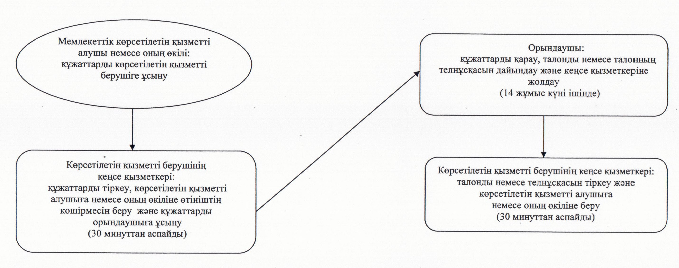

|  |  |
| --- | --- |
|  | "Тракторларды және олардың базасында жасалған өздігінен жүретін шассилер мен механизмдерді, монтаждалған арнайы жабдығы бар тіркемелерді қоса алғанда, олардың тіркемелерін, өздігінен жүретін ауыл шаруашылығы, мелиоративтік және жол-құрылысы машиналары мен механизмдерін, сондай-ақ жүріп өту мүмкіндігі жоғары арнайы машиналарды жыл сайынғы мемлекеттік техникалық байқаудан өткізу" мемлекеттік көрсетілетін қызмет регламентіне 3-қосымша |

      Мемлекеттік қызмет көрсетуге тартылған графикалық нысандағы ақпараттық жүйелердің функционалдық өзара іс-қимыл диаграммасы

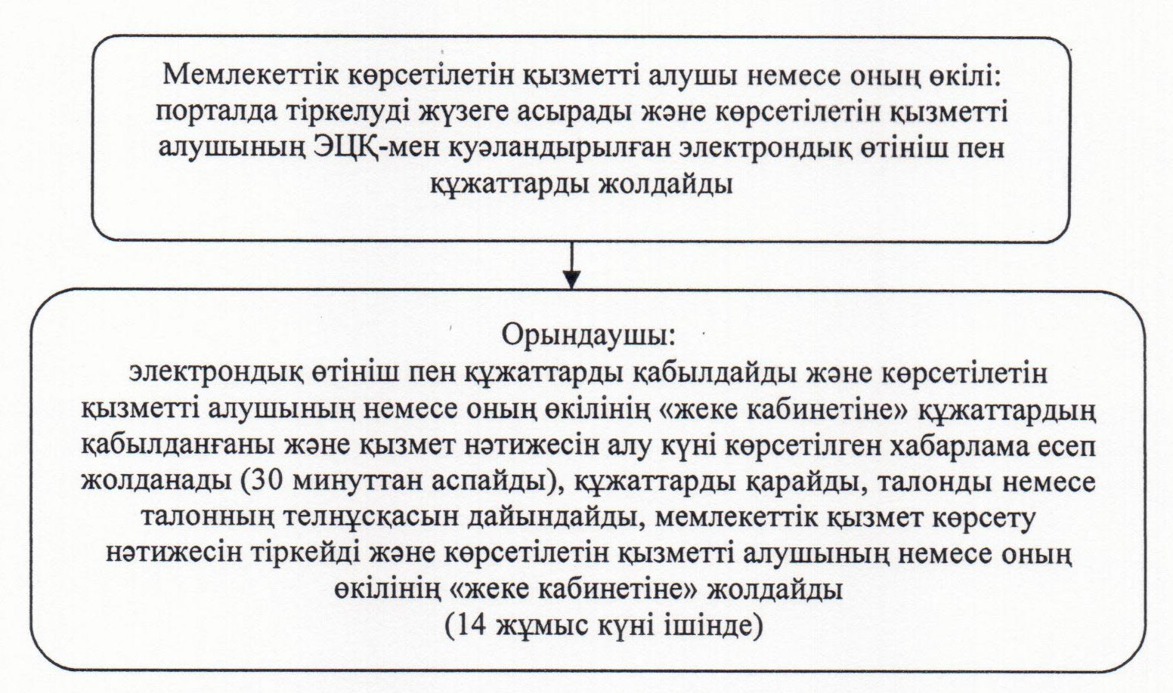

|  |  |
| --- | --- |
|  | Қызылорда облысы әкімдігінің 2014 жылғы "8" сәуірдегі N 540 қаулысымен бекітілген |

**"Тракторларға және олардың базасында жасалған өздiгiнен жүретiн шассилер мен механизмдерге, монтаждалған арнайы жабдығы бар тiркемелердi қоса алғанда, олардың тiркемелерiне, өздiгiнен жүретiн ауыл шаруашылығы, мелиоративтiк және жол-құрылыс машиналары мен механиздеріне, сондай-ақ жүрiп өту мүмкiндiгi жоғары арнайы машиналарға ауыртпалықтың жоқ (бар) екендігі туралы ақпарат ұсыну" мемлекеттік көрсетілетін қызмет регламенті**  
**1. Жалпы ережелер**

      1. Көрсетілетін қызметті берушінің атауы: облыстың, ауданның, облыстық маңызы бар қаланың жергілікті атқарушы органдары ( "Қызылорда облысының ауыл шаруашылығы басқармасы" мемлекеттік мекемесі, аудандардың, облыстық маңызы бар қаланың ауыл шаруашылығы бөлімдері (бұдан әрі – көрсетілетін қызметті беруші)).  
      Өтініштерді қабылдау және мемлекеттік көрсетілетін қызмет нәтижелерін беру:  
      1) көрсетілетін қызметті беруші;  
      2) www.e.gov.kz "электрондық үкімет" веб-порталы (бұдан әрі – портал) арқылы жүзеге асырылады.  
      2. Көрсетілетін мемлекеттік қызметтің нысаны: электрондық (ішінара автоматтандырылған) және (немесе) қағаз түрінде.  
      3. Көрсетiлетiн мемлекеттiк қызметтiң нәтижелері:  
      1) көрсетілетін қызметті берушіге жүгінген жағдайда – жылжымалы мүліктің кепілдігін тіркеу тізілімінен қағаз нысанындағы үзінді көшірме (бұдан әрі – көшірме);  
      2) порталда – уәкілетті лауазымды адамының электрондық цифрлық қолтаңбасымен (бұдан әрі – ЭЦҚ) куәландырылған электрондық құжат нысанындағы жылжымалы мүліктің кепілдігін тіркеу тізілімінен үзінді көшірме (бұдан әрі – көшірме).  
      4. Мемлекеттік қызмет тегін көрсетіледі.

**2. Мемлекеттік қызмет көрсету процесінде көрсетілетін қызметті берушінің құрылымдық бөлімшелерінің (қызметкерлерінің) іс-қимыл тәртібінің сипаттамасы**

      5. Мемлекеттік қызмет көрсету бойынша рәсімді (іс-қимылды) бастауға негіздеме: көрсетілген қызметті алушының немесе оның өкілінің (нотариат куәландырған сенімхат бойынша) (бұдан әрі – оның өкілі) көрсетілетін қызметті берушіге Қазақстан Республикасы Үкіметінің 2014 жылғы 3 наурыздағы N 171 қаулысымен бекітілген "Тракторларға және олардың базасында жасалған өздiгiнен жүретiн шассилер мен механизмдерге, монтаждалған арнайы жабдығы бар тiркемелердi қоса алғанда, олардың тiркемелерiне, өздiгiнен жүретiн ауыл шаруашылығы, мелиоративтiк және жол-құрылыс машиналары мен механиздеріне, сондай-ақ жүрiп өту мүмкiндiгi жоғары арнайы машиналарға ауыртпалықтың жоқ (бар) екендігі туралы ақпарат ұсыну" мемлекеттік көрсетілетін қызмет стандартының (бұдан әрі - стандарт) қосымшасына сәйкес нысан бойынша немесе портал арқылы өтініш ұсынуы.  
      6. Мемлекеттік қызмет көрсету процесінің құрамына кіретін әрбір рәсімнің (іс-қимылдың) мазмұны, оларды орындаудың ұзақтығы:  
      1) көрсетілетін қызметті алушы немесе оның өкілі көрсетілетін қызметті берушіге стандарттың 9-тармағына сәйкес құжаттарды ұсынады;  
      2) көрсетілетін қызметті берушінің кеңсе қызметкері құжаттарды тіркейді, көрсетілетін қызметті алушыға немесе оның өкіліне кіріс нөмірін, тіркелген күнін, өтінішті қабылдаған лауазымды адамның тегі мен аты-жөнін, мемлекеттік көрсетілетін қызметті алу күнін (уақытын) және құжаттарды беру орнын көрсете отырып, тіркелген өтініштің көшірмесін береді және құжаттарды орындаушыға жолдайды (отыз минуттан аспайды);  
      3) орындаушы құжаттарды қарайды, көшірмені дайындайды және кеңсе қызметкеріне жолдайды (бір жұмыс күні ішінде);  
      4) кеңсе қызметкері көшірмені тіркейді және көрсетілген қызметті алушыға немесе оның өкіліне береді (отыз минуттан аспайды).

**3. Мемлекеттік қызмет көрсету процесінде көрсетілетін қызметті берушінің құрылымдық бөлімшелерінің (қызметкерлерінің) өзара іс-қимыл тәртібінің сипаттамасы**

      7. Мемлекеттік қызмет көрсету процесіне қатысатын көрсетілетін қызметті берушінің құрылымдық бөлімшелерінің (қызметкерлерінің) тізбесі:  
      1) көрсетілетін қызметті берушінің кеңсе қызметкері;  
      2) орындаушы.  
      8. Құрылымдық бөлімшелер (қызметкерлер) арасындағы әрбір рәсімнің (іс-қимылдың) реттілігі мен ұзақтығы көрсетілген рәсімдер (іс-қимылдар) сипаттамасы осы регламенттің 1-қосымшасында келтірілген.  
      9. Әрбір рәсімнің (іс-қимылдың) ұзақтығы көрсетілген рәсімдер (іс-қимылдар) реттілігінің сипаттамасы осы регламенттің 2-қосымшасына сәйкес әрбір рәсімнің (іс-қимылдың) өту блок-схемасында келтірілген.

**4. Мемлекеттік қызмет көрсету процесінде ақпараттық жүйелерді пайдалану тәртібінің сипаттамасы**

      10. Қызметті портал арқылы көрсету кезіндегі көрсетілетін қызметті беруші мен көрсетілетін қызметті алушы әрекеттерінің кезектілігі мен жүгіну тәртібінің сипаттамасы:  
      1) көрсетілетін қызметті алушы немесе оның өкілі порталда тіркелуді жүзеге асырады және көрсетілетін қызметті алушының ЭЦҚ-мен куәландырылған өтініш пен стандарттың 9-тармағына сәйкес құжаттарды жолдайды;  
      2) орындаушы электрондық өтініш пен құжаттарды қабылдайды және көрсетілетін қызметті алушының немесе оның өкілінің "жеке кабинетіне" құжаттардың қабылданғаны және қызмет нәтижесін алу күні көрсетілген хабарлама-есеп жолданады (отыз минуттан аспайды);  
      3) орындаушы құжаттарды қарайды, көшірмені дайындайды, мемлекеттік қызмет көрсету нәтижесін тіркейді және көрсетілетін қызметті алушының немесе оның өкілінің "жеке кабинетіне" жолдайды (бір жұмыс күні ішінде);  
      Мемлекеттік қызмет көрсетуге тартылған графикалық нысандағы ақпараттық жүйелердің функционалдық өзара іс-қимыл диаграммасы осы регламенттің 3-қосымшасында келтірілген.

**5. Мемлекеттік қызмет көрсететін лауазымды тұлғалардың жауапкершілігі**

      11. Көрсетілетін қызметті берушінің басшысы (бұдан әрі – лауазымды тұлға) мемлекеттік көрсетілетін қызметті көрсетуге жауапты тұлға болып табылады.  
      Лауазымды тұлға Қазақстан Республикасының заңнамасына сәйкес белгіленген мерзімде мемлекеттік қызмет көрсетуге жауапкершілікте болады.  
      12. Мемлекеттік қызметті көрсету мәселелері бойынша әрекеттерге (әрекетсіздікке) шағымдану стандарттың 3-бөліміне сәйкес жүргізіледі.  
      13. Қызмет көрсету жөнінде ақпарат алуға, сондай-ақ, оның сапасын бағалау (оның ішінде шағымдану) қажет болған жағдайда ақпарат алу үшін байланыс телефонының нөмірі: 8 (7242) 60 54 43, бірыңғай байланыс орталығы (1414).

|  |  |
| --- | --- |
|  | "Тракторларға және олардың базасында жасалған өздiгiнен жүретiн шассилер мен механизмдерге, монтаждалған арнайы жабдығы бар тiркемелердi қоса алғанда, олардың тiркемелерiне, өздiгiнен жүретiн ауыл шаруашылығы, мелиоративтiк және жол-құрылыс машиналары мен механиздеріне, сондай-ақ жүрiп өту мүмкiндiгi жоғары арнайы машиналарға ауыртпалықтың жоқ (бар) екендігі туралы ақпарат ұсыну" мемлекеттік көрсетілетін қызмет регламентіне 1-қосымша |

      Құрылымдық бөлімшелер (қызметкерлер) арасындағы әрбір рәсімнің (іс-қимылдың) реттілігі мен ұзақтығы көрсетілген рәсімдер (іс-қимылдар) сипаттамасы

|  |  |  |  |  |
| --- | --- | --- | --- | --- |
| 1 | Іс-әрекеттің (барысы, жұмыстар ағыны, нөмірі) | 1 | 2 | 3 |
| 2 | Құрылымдық бөлімшелердің атауы | Көрсетілетін қызметті берушінің кеңсе қызметкері | Орындаушы | Көрсетілетін қызметті берушінің кеңсе қызметкері |
| 3 | Іс-әрекеттердің (үдерістің, операция рәсімінің) атауы және олардың сипаттамасы | құжаттарды тіркейді, көрсетілетін қызметті алушыға немесе оның өкіліне өтініштің көшірмесі береді | құжаттарды қарайды, көшірмені дайындайды | көшірмені тіркейді |
| 4 | Аяқталу нысаны (деректер, құжат, ұйымдастыру-өкімдік шешім) | құжаттарды орындаушыға жолдайды | көшірмені кеңсе қызметкеріне жолдайды | көшірмені көрсетілетін қызметті алушыға немесе оның өкіліне береді |
| 5 | Орындалу мерзімі | 30 минуттан аспайды | 1 жұмыс күні ішінде | 30 минуттан аспайды |

|  |  |
| --- | --- |
|  | "Тракторларға және олардың базасында жасалған өздiгiнен жүретiн шассилер мен механизмдерге, монтаждалған арнайы жабдығы бар тiркемелердi қоса алғанда, олардың тiркемелерiне, өздiгiнен жүретiн ауыл шаруашылығы, мелиоративтiк және жол-құрылыс машиналары мен механиздеріне, сондай-ақ жүрiп өту мүмкiндiгi жоғары арнайы машиналарға ауыртпалықтың жоқ (бар) екендігі туралы ақпарат ұсыну" мемлекеттік көрсетілетін қызмет регламентіне 2-қосымша |

      Әрбір рәсімнің (іс-қимылдың) ұзақтығы көрсетілген рәсімдер (іс-қимылдар) реттілігі сипаттамасының өту блок-схемасы

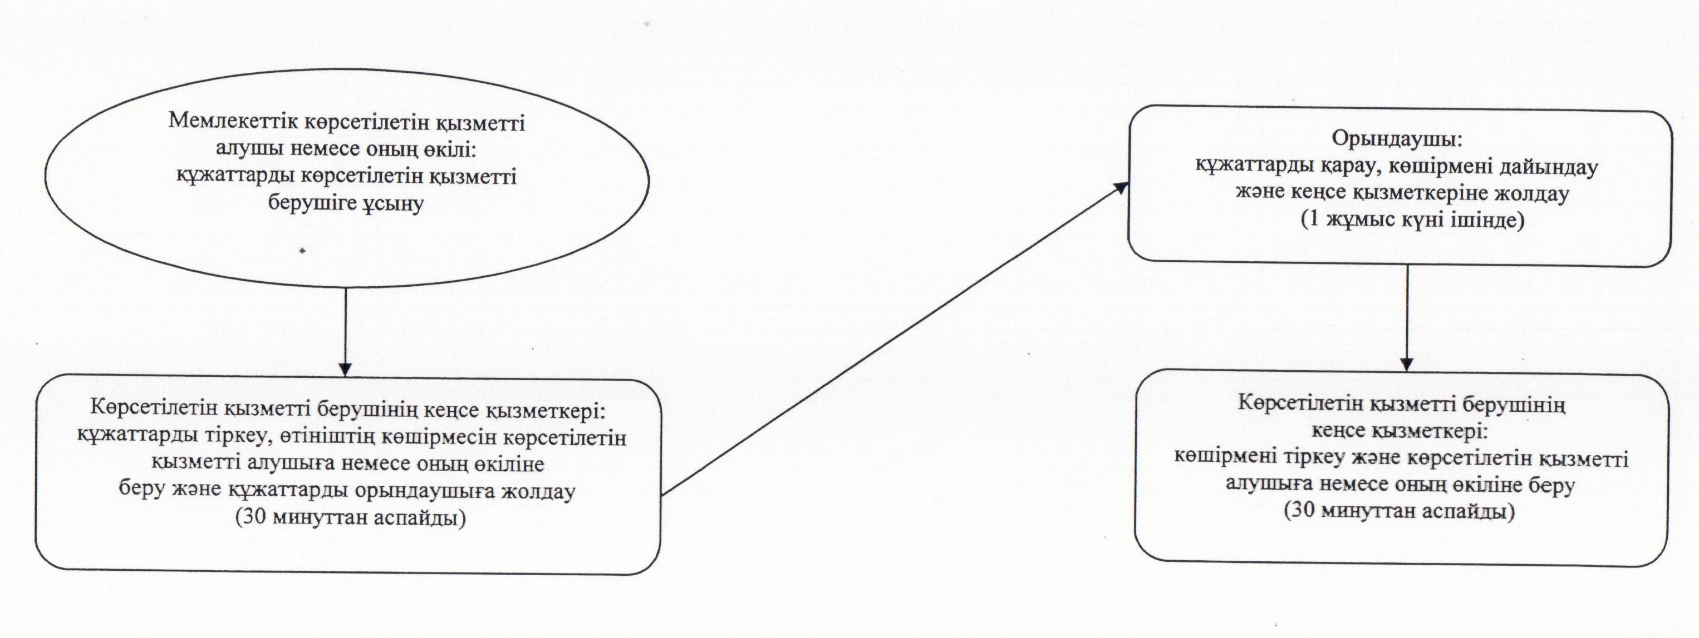

|  |  |
| --- | --- |
|  | "Тракторларға және олардың базасында жасалған өздiгiнен жүретiн шассилер мен механизмдерге, монтаждалған арнайы жабдығы бар тiркемелердi қоса алғанда, олардың тiркемелерiне, өздiгiнен жүретiн ауыл шаруашылығы, мелиоративтiк және жол-құрылыс машиналары мен механиздеріне, сондай-ақ жүрiп өту мүмкiндiгi жоғары арнайы машиналарға ауыртпалықтың жоқ (бар) екендігі туралы ақпарат ұсыну" мемлекеттік көрсетілетін қызмет регламентіне 3-қосымша |

      Мемлекеттік қызмет көрсетуге тартылған графикалық нысандағы ақпараттық жүйелердің функционалдық өзара іс-қимыл диаграммасы

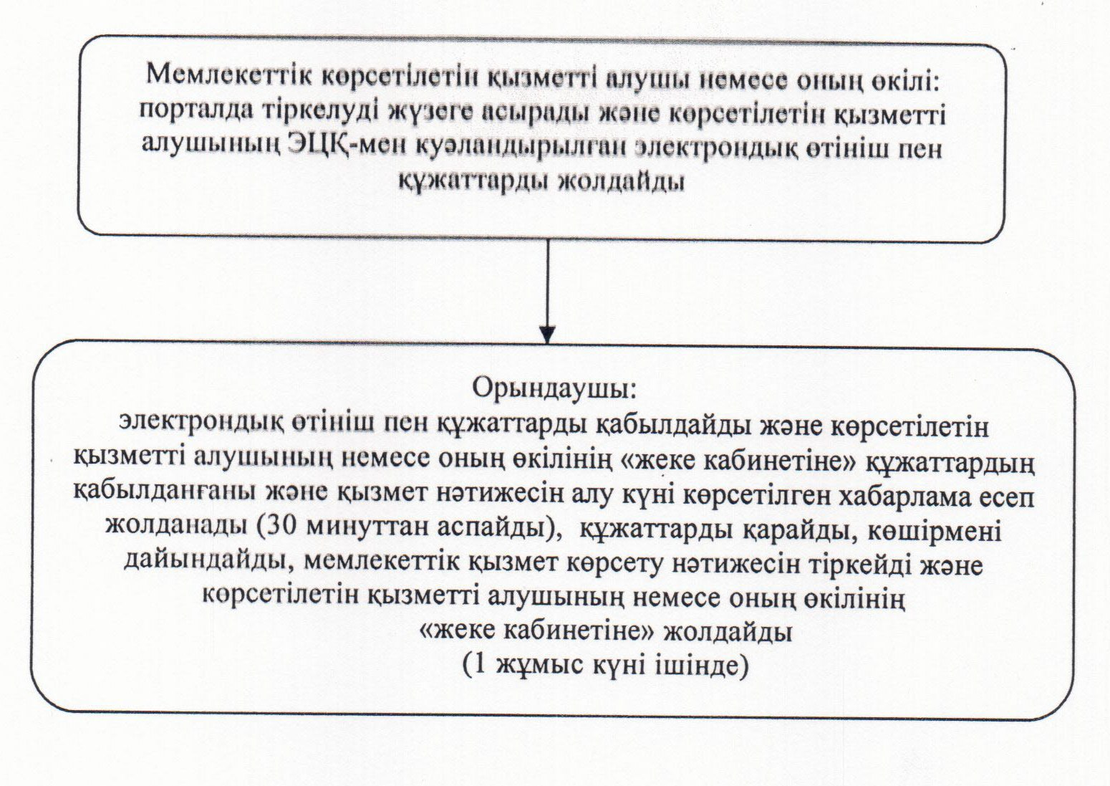

|  |  |
| --- | --- |
|  | Қызылорда облысы әкімдігінің 2014 жылғы "8" сәуірдегі N 540 қаулысымен бекітілген |

**"Тракторларды және олардың базасында жасалған өздігінен жүретін шассилер мен механизмдерді, өздігінен жүретін ауыл шаруашылығы, мелиоративтік және жол-құрылыс машиналары мен механизмдерін, сондай-ақ жүріп өту мүмкіндігі жоғары арнайы машиналарды жүргізу құқығына куәліктер беру" мемлекеттік көрсетілетін қызмет регламенті**  
**1. Жалпы ережелер**

      1. Көрсетілетін қызметті берушінің атауы: облыстың, ауданның, облыстық маңызы бар қаланың жергілікті атқарушы органдары ( "Қызылорда облысының ауыл шаруашылығы басқармасы" мемлекеттік мекемесі, аудандардың, облыстық маңызы бар қаланың ауыл шаруашылығы бөлімдері (бұдан әрі – көрсетілетін қызметті беруші)).  
      Өтініштерді қабылдау және мемлекеттік көрсетілетін қызмет нәтижелерін беру:  
      1) көрсетілетін қызметті беруші;  
      2) www.e.gov.kz "электрондық үкімет" веб-порталы (бұдан әрі – портал) арқылы жүзеге асырылады.  
      2. Көрсетілетін мемлекеттік қызметтің нысаны: электрондық (ішінара автоматтандырылған) және (немесе) қағаз түрінде.  
      3. Көрсетiлетiн мемлекеттiк қызметтiң нәтижелері:   
      1) көрсетілетін қызметті берушіге жүгінген жағдайда – тракторларды және олардың базасында жасалған өздігінен жүретін шассилер мен механизмдерді, өздігінен жүретін ауыл шаруашылығы, мелиоративтік және жол-құрылыс машиналары мен механизмдерін, сондай-ақ жүріп өту мүмкіндігі жоғары арнайы машиналарды жүргізу құқығына куәлікті (бұдан әрі – тракторшы-машинист куәлігі) беру, тракторшы-машинист куәлігінің телнұсқасын (бұдан әрі – телнұсқа) қағаз нысанда беру;  
      2) порталда – көрсетілетін қызметті алушының тракторшы-машинист куәлігін немесе тракторшы-машинист куәлігінің телнұсқасын алуына болатын мекенжайды көрсете отырып, рұқсат беру құжатының дайындығы туралы хабарлама.  
      4. Мемлекеттік қызмет ақылы негізде көрсетіледі.

**2. Мемлекеттік қызмет көрсету процесінде көрсетілетін қызметті берушінің құрылымдық бөлімшелерінің (қызметкерлерінің) іс-қимыл тәртібінің сипаттамасы**

      5. Мемлекеттік қызмет көрсету бойынша рәсімді (іс-қимылды) бастауға негіздеме: көрсетілетін қызметті алушының немесе оның өкілі (нотариат куәландырған сенімхат бойынша) (бұдан әрі – оның өкілі) көрсетілетін қызметті берушіге немесе портал арқылы Қазақстан Республикасы Үкіметінің 2014 жылғы 3 наурыздағы N 171 қаулысымен бекітілген "Тракторларды және олардың базасында жасалған өздігінен жүретін шассилермен механизмдерді, өздігінен жүретін ауыл шаруашылығы, мелиоративтік және жол-құрылыс машиналары мен механизмдерін, сондай-ақ жүріп өту мүмкіндігі жоғары арнайы машиналарды жүргізу құқығына куәліктер беру" мемлекеттік көрсетілетін қызмет стандартының (бұдан әрі - стандарт) қосымшасына сәйкес нысан бойынша өтініш ұсынуы.  
      6. Мемлекеттік қызмет көрсету процесінің құрамына кіретін әрбір рәсімнің (іс-қимылдың) мазмұны, оларды орындаудың ұзақтығы:  
      тракторшы-машинист куәлігін беру кезінде:  
      1) көрсетілетін қызметті алушы немесе оның өкілі көрсетілетін қызметті берушіге стандарттың 9-тармағына сәйкес құжаттарды ұсынады;  
      2) көрсетілетін қызметті берушінің кеңсе қызметкері құжаттарды тіркейді, көрсетілетін қызметті алушыға кіріс нөмірін, тіркеу мерзімін, өтінішті қабылдаған лауазымды адамның тегі мен аты-жөнін және мемлекеттік көрсетілетін қызметті алу күнін және құжаттарды беру орнын көрсете отырып, тіркелген өтініштің көшірмесін береді, құжаттарды орындаушыға жолдайды (отыз минуттан аспайды);  
      3) орындаушы құжаттарды қарайды, тракторшы-машинист куәлігін дайындайды және кеңсе қызметкеріне жолдайды (екі жұмыс күні ішінде);  
      4) көрсетілетін қызметті берушінің кеңсе қызметкері тракторшы-машинист куәлігін тіркейді және көрсетілетін қызметті алушыға немесе оның өкіліне береді (отыз минуттан аспайды);  
      телнұсқа беру кезінде:  
      1) көрсетілетін қызметті алушы немесе оның өкілі көрсетілетін қызметті берушіге стандарттың 9-тармағына сәйкес құжаттарды ұсынады;  
      2) көрсетілетін қызметті берушінің кеңсе қызметкері құжаттарды тіркейді, көрсетілетін қызметті алушыға кіріс нөмірін, тіркеу мерзімін, өтінішті қабылдаған лауазымды адамның тегі мен аты-жөнін және мемлекеттік көрсетілетін қызметті алу күнін және құжаттарды беру орнын көрсете отырып, тіркелген өтініштің көшірмесін береді, құжаттарды орындаушыға жолдайды (отыз минуттан аспайды);  
      3) орындаушы құжаттарды қарайды, телнұсқаны дайындайды және кеңсе қызметкеріне жолдайды (он төрт жұмыс күні ішінде);  
      4) көрсетілетін қызметті берушінің кеңсе қызметкері телнұсқаны тіркейді және көрсетілетін қызметті алушыға немесе оның өкіліне береді (отыз минуттан аспайды).

**3. Мемлекеттік қызмет көрсету процесінде көрсетілетін қызметті берушінің құрылымдық бөлімшелерінің (қызметкерлерінің) өзара іс-қимыл тәртібінің сипаттамасы**

      7. Мемлекеттік қызмет көрсету процесіне қатысатын көрсетілетін қызметті берушінің құрылымдық бөлімшелерінің (қызметкерлерінің) тізбесі:  
      1) көрсетілетін қызметті берушінің кеңсе қызметкері;  
      2) орындаушы.  
      8. Құрылымдық бөлімшелер (қызметкерлер) арасындағы әрбір рәсімнің (іс-қимылдың) реттілігі мен ұзақтығы көрсетілген рәсімдер (іс-қимылдар) сипаттамасы осы регламенттің 1-қосымшасында келтірілген.  
      9. Әрбір рәсімнің (іс-қимылдың) ұзақтығы көрсетілген рәсімдер (іс-қимылдар) реттілігінің сипаттамасы осы регламенттің 2-қосымшасына сәйкес әрбір рәсімнің (іс-қимылдың) өту блок-схемасында келтірілген.

**4. Мемлекеттік қызмет көрсету процесінде ақпараттық жүйелерді пайдалану тәртібінің сипаттамасы**

      10. Қызметті портал арқылы көрсету кезіндегі көрсетілетін қызметті беруші мен көрсетілетін қызметті алушының әрекеттерінің кезектілігі мен жүгіну тәртібінің сипаттамасы:  
      тракторшы-машинист куәлігін беру кезінде:  
      1) көрсетілетін қызметті алушы немесе оның өкілі порталда тіркелуді жүзеге асырады және көрсетілетін қызметті алушының электрондық цифрлық қолтаңбасымен (бұдан әрі – ЭЦҚ) куәландырылған өтініш пен стандарттың 9-тармағына сәйкес құжаттарды жолдайды;  
      2) орындаушы электрондық өтініш пен құжаттарды қабылдайды және көрсетілетін қызметті алушының немесе оның өкілінің "жеке кабинетіне" құжаттардың қабылданғаны және қызмет нәтижесін алу күні көрсетілген хабарлама-есеп жолданады (отыз минуттан аспайды);  
      3) орындаушы құжаттарды қарайды, тракторшы-машинист куәлігін дайындайды, мемлекеттік қызмет көрсету нәтижесін тіркейді және көрсетілетін қызметті алушының немесе оның өкілінің "жеке кабинетіне" жолдайды (екі жұмыс күні ішінде);  
      телнұсқа беру кезінде:  
      1) көрсетілетін қызметті алушы немесе оның өкілі порталда тіркелуді жүзеге асырады және көрсетілетін қызметті алушының электрондық цифрлық қолтаңбасымен (бұдан әрі – ЭЦҚ) куәландырылған өтініш пен стандарттың 9-тармағына сәйкес құжаттарды жолдайды;  
      2) орындаушы электрондық өтініш пен құжаттарды қабылдайды және көрсетілетін қызметті алушының немесе оның өкілінің "жеке кабинетіне" құжаттардың қабылданғаны және қызмет нәтижесін алу күні көрсетілген хабарлама-есеп жолданады (отыз минуттан аспайды);  
      3) орындаушы құжаттарды қарайды, телнұсқа дайындайды, мемлекеттік қызмет көрсету нәтижесін тіркейді және көрсетілетін қызметті алушының немесе оның өкілінің "жеке кабинетіне" жолдайды (он төрт жұмыс күні ішінде);  
      Мемлекеттік қызмет көрсетуге тартылған графикалық нысандағы ақпараттық жүйелердің функционалдық өзара іс-қимыл диаграммасы осы регламенттің 3-қосымшасында келтірілген.

**5. Мемлекеттік қызмет көрсететін лауазымды тұлғалардың жауапкершілігі**

      11. Көрсетілетін қызметті берушінің басшысы (бұдан әрі – лауазымды тұлға) мемлекеттік көрсетілетін қызметті көрсетуге жауапты тұлға болып табылады.  
      Лауазымды тұлға Қазақстан Республикасының заңнамасына сәйкес белгіленген мерзімде мемлекеттік қызмет көрсетуге жауапкершілікте болады.  
      12. Мемлекеттік қызметті көрсету мәселелері бойынша әрекеттерге (әрекетсіздікке) шағымдану стандарттың 3-бөліміне сәйкес жүргізіледі.  
      13. Қызмет көрсету жөнінде ақпарат алуға, сондай-ақ, оның сапасын бағалау (оның ішінде шағымдану) қажет болған жағдайда ақпарат алу үшін байланыс телефонының нөмірі: 8 (7242) 60 54 43, бірыңғай байланыс орталығы (1414).

|  |  |
| --- | --- |
|  | "Тракторларды және олардың базасында жасалған өздігінен жүретін шассилермен механизмдерді, өздігінен жүретін ауыл шаруашылығы, мелиоративтік және жол-құрылыс машиналары мен механизмдерін, сондай-ақ жүріп өту мүмкіндігі жоғары арнайы машиналарды жүргізу құқығына куәліктер беру" мемлекеттік көрсетілетін қызмет регламентіне 1-қосымша |

      Құрылымдық бөлімшелер (қызметкерлер) арасындағы әрбір рәсімнің (іс-қимылдың) реттілігі мен ұзақтығы көрсетілген рәсімдер (іс-қимылдар) сипаттамасы

|  |  |  |  |  |
| --- | --- | --- | --- | --- |
| 1 | Іс-әрекеттің (барысы, жұмыстар ағыны, нөмірі) | 1 | 2 | 3 |
| 2 | Құрылымдық бөлімшелердің атауы | Көрсетілетін қызметті берушінің кеңсе қызметкері | Орындаушы | Көрсетілетін қызметті берушінің кеңсе қызметкері |
| 3 | Іс-әрекеттердің (үдерістің, операция рәсімінің) атауы және олардың сипаттамасы | құжаттарды тіркейді, көрсетілетін қызметті алушыға немесе оның өкіліне өтініштің көшірмесін береді | құжаттарды қарайды, тракторшы-машинист куәлігін немесе телнұсқаны дайындайды | тракторшы-машинист куәлігін немесе телнұсқаны тіркейді |
| 4 | Аяқталу нысаны (деректер, құжат, ұйымдастыру-өкімдік шешім) | құжаттарды орындаушыға жолдайды | тракторшы-машинист куәлігін немесе телнұсқаны кеңсе қызметкеріне жолдайды | тракторшы-машинист куәлігін немесе телнұсқаны көрсетілетін қызметті алушыға немесе оның өкіліне береді |
| 5 | Орындалу мерзімі | 30 минуттан аспайды | тракторшы-машинист куәлігін беру кезінде - 2 жұмыс күні ішінде; телнұсқаны беру кезінде - 14 жұмыс күні ішінде | 30 минуттан аспайды |

|  |  |
| --- | --- |
|  | "Тракторларды және олардың базасында жасалған өздігінен жүретін шассилермен механизмдерді, өздігінен жүретін ауыл шаруашылығы, мелиоративтік және жол-құрылыс машиналары мен механизмдерін, сондай-ақ жүріп өту мүмкіндігі жоғары арнайы машиналарды жүргізу құқығына куәліктер беру" мемлекеттік көрсетілетін қызмет регламентіне 2-қосымша |

      Әрбір рәсімнің (іс-қимылдың) ұзақтығы көрсетілген рәсімдер (іс-қимылдар) реттілігі сипаттамасының өту блок-схемасы

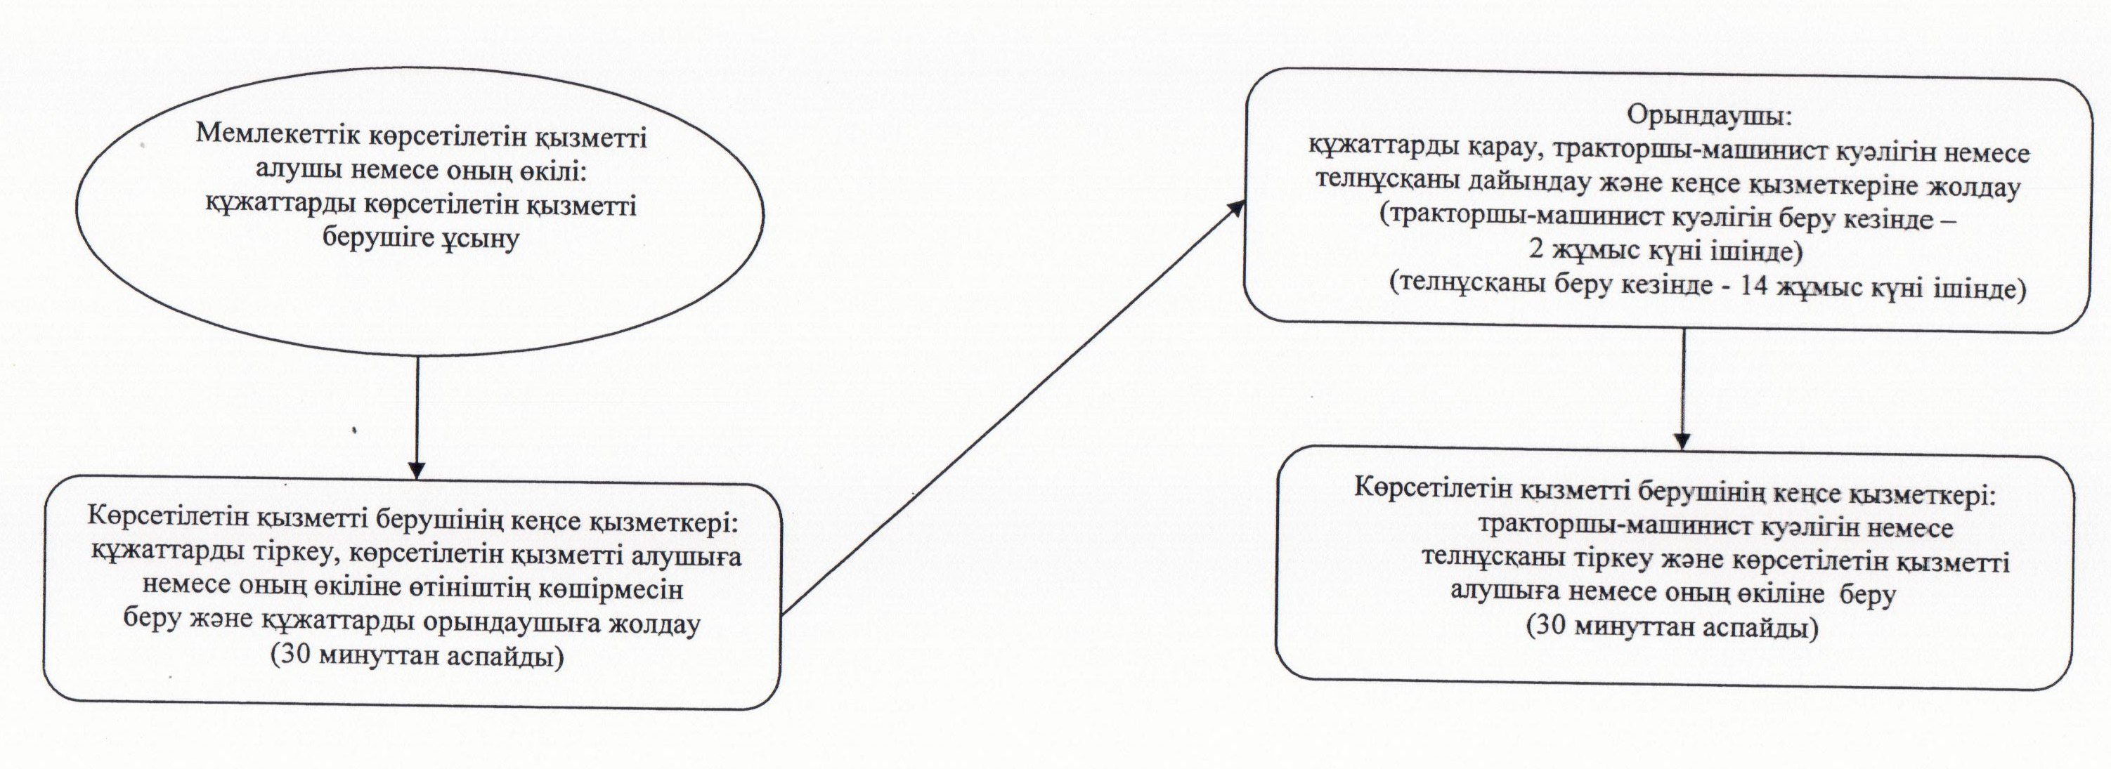

|  |  |
| --- | --- |
|  | "Тракторларды және олардың базасында жасалған өздігінен жүретін шассилермен механизмдерді, өздігінен жүретін ауыл шаруашылығы, мелиоративтік және жол-құрылыс машиналары мен механизмдерін, сондай-ақ жүріп өту мүмкіндігі жоғары арнайы машиналарды жүргізу құқығына куәліктер беру" мемлекеттік көрсетілетін қызмет регламентіне 3-қосымша |

      Мемлекеттік қызмет көрсетуге тартылған графикалық нысандағы ақпараттық жүйелердің функционалдық өзара іс-қимыл диаграммасы

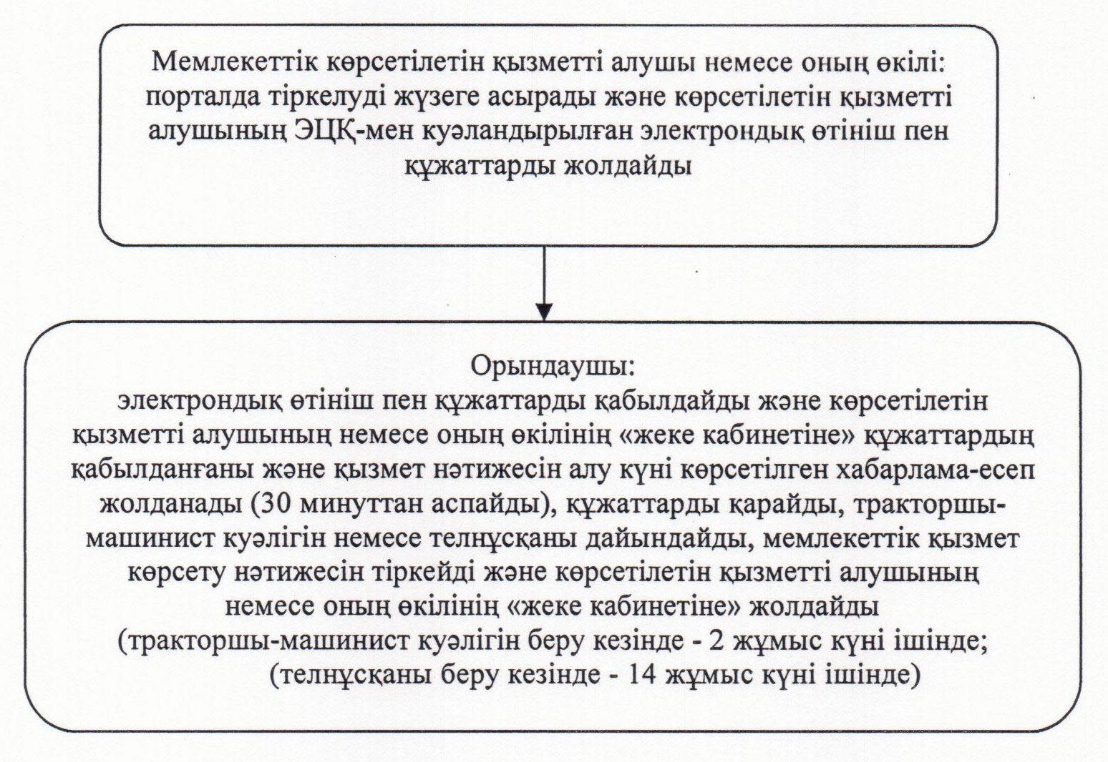

|  |  |
| --- | --- |
|  | Қызылорда облысы әкімдігінің 2014 жылғы "8" сәуірдегі N 540 қаулысымен бекітілген |

**"Тракторларды және олардың базасында жасалған өздiгiнен жүретiн шассилер мен механизмдердi, монтаждалған арнайы жабдығы бар тiркемелердi қоса алғанда, олардың тiркемелерiн, өздiгiнен жүретiн ауыл шаруашылығы, мелиоративтiк және жол-құрылыс машиналары мен механизмдерiн, сондай-ақ жүріп өту мүмкіндігі жоғары арнайы машиналарды нөмiрлiк тiркеу белгiлерiн бере отырып, тiркеу, қайта тiркеу" мемлекеттік көрсетілетін қызмет регламенті**  
**1. Жалпы ережелер**

      1. Көрсетілетін қызметті берушінің атауы: облыстың, ауданның, облыстық маңызы бар қаланың жергілікті атқарушы органдары ( "Қызылорда облысының ауыл шаруашылығы басқармасы" мемлекеттік мекемесі, аудандардың, облыстық маңызы бар қаланың ауыл шаруашылығы бөлімдері (бұдан әрі – көрсетілетін қызметті беруші)).  
      Өтініштерді қабылдау және мемлекеттік көрсетілетін қызмет нәтижелерін беру көрсетілетін қызметті беруші арқылы жүзеге асырылады.  
      2. Көрсетілетін мемлекеттік қызметтің нысаны: электрондық (ішінара автоматтандырылған) және (немесе) қағаз түрінде.  
      3. Көрсетiлетiн мемлекеттiк қызметтiң нәтижеcі - тіркеу құжаттарын (телнұсқаларын) және мемлекеттік нөмірлік белгілерін қағаз нысанда беру (бұдан әрі – тіркеу құжаттары).  
      4. Мемлекеттік қызмет ақылы негізде көрсетіледі.

**2. Мемлекеттік қызмет көрсету процесінде көрсетілетін қызметті берушінің құрылымдық бөлімшелерінің (қызметкерлерінің) іс-қимыл тәртібінің сипаттамасы**

      5. Мемлекеттік қызмет көрсету бойынша рәсімді (іс-қимылды) бастауға негіздеме: көрсетілетін қызметті алушының немесе оның өкілінің (нотариат куәландырған сенімхат бойынша) (бұдан әрі – оның өкілі) көрсетілетін қызметті берушіге Қазақстан Республикасы Үкіметінің 2014 жылғы 3 наурыздағы N 171 қаулысымен бекітілген "Тракторларды және олардың базасында жасалған өздiгiнен жүретiн шассилер мен механизмдердi, монтаждалған арнайы жабдығы бар тiркемелердi қоса алғанда, олардың тiркемелерiн, өздiгiнен жүретiн ауыл шаруашылығы, мелиоративтiк және жол-құрылыс машиналары мен механизмдерiн, сондай-ақ жүріп өту мүмкіндігі жоғары арнайы машиналарды нөмiрлiк тiркеу белгiлерiн бере отырып, тiркеу, қайта тiркеу" мемлекеттік көрсетілетін қызмет стандартының (бұдан әрі - стандарт) қосымшасына сәйкес нысан бойынша өтініш ұсынуы.  
      6. Мемлекеттік қызмет көрсету процесінің құрамына кіретін әрбір рәсімнің (іс-қимылдың) мазмұны, оларды орындаудың ұзақтығы:  
      1) көрсетілетін қызметті алушы немесе оның өкілі көрсетілетін қызметті берушіге стандарттың 9-тармағына сәйкес құжаттарды ұсынады;  
      2) көрсетілетін қызметті берушінің кеңсе қызметкері құжаттарды тіркейді, көрсетілетін қызметті алушыға немесе оның өкіліне кіріс нөмірін, тіркелген күнін, өтінішті қабылдаған лауазымды адамның тегі мен аты-жөнін және мемлекеттік көрсетілетін қызметті алу күнін (уақытын) және құжаттарды беру орнын көрсете отырып, тіркелген өтініштің көшірмесін береді, құжаттарды орындаушыға ұсынады (отыз минуттан аспайды);  
      3) орындаушы құжаттарды қарайды, тіркеу құжаттарын дайындайды және, кеңсе қызметкеріне жолдайды (күнтізбелік он төрт күн ішінде);  
      ақпараттандыру саласындағы уәкілетті орган мемлекеттік қызметті көрсету нәтижесінде берілген құжаттардың электрондық тізілімін жүргізеді;  
      көрсетілетін қызметті беруші көрсетілетін қызметті алушы ұсынатын құжаттардағы деректерді көрсетілген электрондық тізілімге енгізуді жүргізеді;  
      4) көрсетілетін қызметті берушінің кеңсе қызметкері тіркеу құжаттарын тіркейді және көрсетілетін қызметті алушыға немесе оның өкіліне береді (отыз минуттан аспайды).

**3. Мемлекеттік қызмет көрсету процесінде көрсетілетін қызметті берушінің құрылымдық бөлімшелерінің (қызметкерлерінің) өзара іс-қимыл тәртібінің сипаттамасы**

      7. Мемлекеттік қызмет көрсету процесіне қатысатын көрсетілетін қызметті берушінің құрылымдық бөлімшелерінің (қызметкерлерінің) тізбесі:  
      1) көрсетілетін қызметті берушінің кеңсе қызметкері;  
      2) орындаушы.  
      8. Құрылымдық бөлімшелер (қызметкерлер) арасындағы әрбір рәсімнің (іс-қимылдың) реттілігі мен ұзақтығы көрсетілген рәсімдер (іс-қимылдар) сипаттамасы осы регламенттің 1-қосымшасында келтірілген.  
      9. Әрбір рәсімнің (іс-қимылдың) ұзақтығы көрсетілген рәсімдер (іс-қимылдар) реттілігінің сипаттамасы осы регламенттің 2-қосымшасына сәйкес әрбір рәсімнің (іс-қимылдың) өту блок-схемасында келтірілген.

**4. Мемлекеттік қызмет көрсететін лауазымды тұлғалардың жауапкершілігі**

      11. Көрсетілетін қызметті берушінің басшысы (бұдан әрі – лауазымды тұлға) мемлекеттік көрсетілетін қызметті көрсетуге жауапты тұлға болып табылады.  
      Лауазымды тұлға Қазақстан Республикасының заңнамасына сәйкес белгіленген мерзімде мемлекеттік қызмет көрсетуге жауапкершілікте болады.  
      12. Мемлекеттік қызмет көрсету мәселелері бойынша әрекеттерге (әрекетсіздікке) шағымдану стандарттың 3-бөліміне сәйкес жүргізіледі.  
      13. Қызмет көрсету жөнінде ақпарат алуға, сондай-ақ, оның сапасын бағалау (оның ішінде шағымдану) қажет болған жағдайда ақпарат алу үшін байланыс телефонының нөмірі: 8 (7242) 60 54 43, бірыңғай байланыс орталығы (1414).

|  |  |
| --- | --- |
|  | "Тракторларды және олардың базасында жасалған өздiгiнен жүретiн шассилер мен механизмдердi, монтаждалған арнайы жабдығы бар тiркемелердi қоса алғанда, олардың тiркемелерiн, өздiгiнен жүретiн ауыл шаруашылығы, мелиоративтiк және жол-құрылыс машиналары мен механизмдерiн, сондай-ақ жүріп өту мүмкіндігі жоғары арнайы машиналарды нөмiрлiк тiркеу белгiлерiн бере отырып, тiркеу, қайта тiркеу" мемлекеттік көрсетілетін қызмет регламентіне 1-қосымша |

      Құрылымдық бөлімшелер (қызметкерлер) арасындағы әрбір рәсімнің (іс-қимылдың) реттілігі мен ұзақтығы көрсетілген рәсімдер (іс-қимылдар) сипаттамасы

|  |  |  |  |  |
| --- | --- | --- | --- | --- |
| 1 | Іс-әрекеттің (барысы, жұмыстар ағыны, нөмірі) | 1 | 2 | 3 |
| 2 | Құрылымдық бөлімшелердің атауы | Көрсетілетін қызметті берушінің кеңсе қызметкері | Орындаушы | Көрсетілетін қызметті берушінің кеңсе қызметкері |
| 3 | Іс-әрекеттердің (үдерістің, операция рәсімінің) атауы және олардың сипаттамасы | құжаттарды тіркейді, көрсетілетін қызмет алушыға немесе оның өкіліне өтініштің көшірмесін береді | құжаттарды қарайды және тіркеу құжаттарын дайындайды | тіркеу құжаттарын тіркейді |
| 4 | Аяқталу нысаны (деректер, құжат, ұйымдастыру-өкімдік шешім) | құжаттарды орындаушыға ұсынады | тіркеу құжаттарын кеңсе қызметкеріне жолдайды | тіркеу құжаттарын көрсетілетін қызметті алушыға немесе оның өкіліне береді |
| 5 | Орындалу мерзімі | 30 минуттан аспайды | 14 жұмыс күні ішінде | 30 минуттан аспайды |

|  |  |
| --- | --- |
|  | "Тракторларды және олардың базасында жасалған өздiгiнен жүретiн шассилер мен механизмдердi, монтаждалған арнайы жабдығы бар тiркемелердi қоса алғанда, олардың тiркемелерiн, өздiгiнен жүретiн ауыл шаруашылығы, мелиоративтiк және жол-құрылыс машиналары мен механизмдерiн, сондай-ақ жүріп өту мүмкіндігі жоғары арнайы машиналарды нөмiрлiк тiркеу белгiлерiн бере отырып, тiркеу, қайта тiркеу" мемлекеттік көрсетілетін қызмет регламентіне 2-қосымша |

      Әрбір рәсімнің (іс-қимылдың) ұзақтығы көрсетілген рәсімдер (іс-қимылдар) реттілігі сипаттамасының өту блок-схемасы

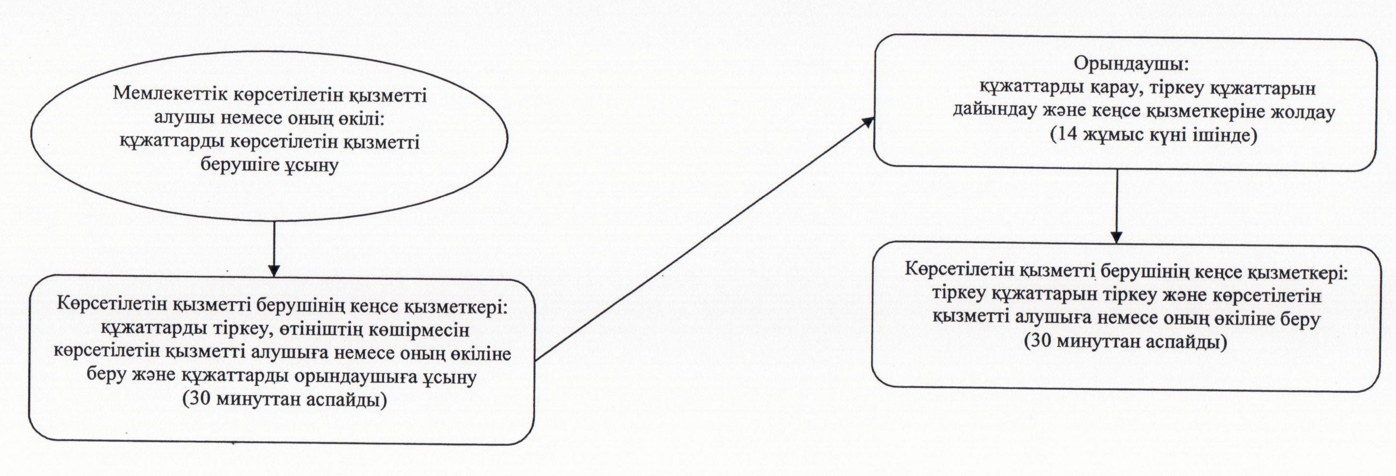

© 2012. Қазақстан Республикасы Әділет министрлігінің «Қазақстан Республикасының Заңнама және құқықтық ақпарат институты» ШЖҚ РМК